BD : monsterUniversity

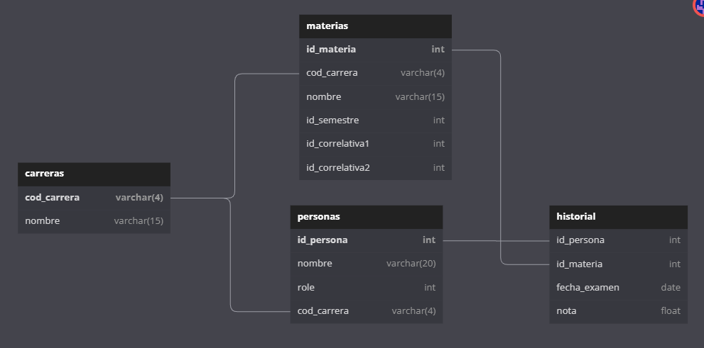

Script Creación de tablas

use monsterUniversity

CREATE TABLE [carreras] (

[cod_carrera] varchar(4) PRIMARY KEY,

[nombre] varchar(15)

)

GO

CREATE TABLE [materias] (

[id_materia] int PRIMARY KEY,

[cod_carrera] varchar(4),

[nombre] varchar(15),

[id_semestre] int DEFAULT (0),

[id_correlativa1] int,

[id_correlativa2] int

)

GO

CREATE TABLE [personas] (

[id_persona] int PRIMARY KEY,

[nombre] varchar(20),

[role] int,

[cod_carrera] varchar(4)

)

GO

CREATE TABLE [historial] (

[id_persona] int,

[id_materia] int,

[fecha_examen] date,

[nota] float

)

GO

CREATE TABLE [semestre_Actual] (

[semestre_actual] varchar(5)

)

GO

ALTER TABLE [materias] ADD FOREIGN KEY ([cod_carrera]) REFERENCES [carreras] ([cod_carrera])

GO

ALTER TABLE [personas] ADD FOREIGN KEY ([cod_carrera]) REFERENCES [carreras] ([cod_carrera])

GO

ALTER TABLE [historial] ADD FOREIGN KEY ([id_persona]) REFERENCES [personas] ([id_persona])

GO

ALTER TABLE [historial] ADD FOREIGN KEY ([id_materia]) REFERENCES [materias] ([id_materia])

GO

SCRIPT INSERTAR DATOS EN LAS TABLAS

use monsterUniversity

--inserta carreras

INSERT INTO carreras (cod_carrera, nombre ) VALUES ('lSis', 'Lic.Sistemas');

INSERT INTO carreras (cod_carrera, nombre ) VALUES ('lPsi', 'Lic.Psicologia');

--inserta mmaterias de sistemas

INSERT INTO materias (id_materia, cod_carrera, nombre,id_semestre, id_correlativa1, id_correlativa2 ) VALUES (1, 'lSis', 'algebra I',1, 0 , 0);

INSERT INTO materias (id_materia, cod_carrera, nombre,id_semestre, id_correlativa1, id_correlativa2 ) VALUES (2, 'lSis', 'algebra II',2, 1 , 10);

INSERT INTO materias (id_materia, cod_carrera, nombre,id_semestre, id_correlativa1, id_correlativa2 ) VALUES (3, 'lSis', 'algebra III',3, 2 , 11);

INSERT INTO materias (id_materia, cod_carrera, nombre,id_semestre, id_correlativa1, id_correlativa2 ) VALUES (10, 'lSis', 'Logica I',1, 0 , 0);

INSERT INTO materias (id_materia, cod_carrera, nombre,id_semestre, id_correlativa1, id_correlativa2 ) VALUES (11, 'lSis', 'Logica II',2, 10 , 0);

-- inserta alumnos roles 1=alumno 2=profe 3=adm

INSERT INTO personas (id_persona, nombre, role, cod_carrera ) VALUES (18053220, 'Hector', 1, 'lSis' );

INSERT INTO personas (id_persona, nombre, role, cod_carrera ) VALUES (22201616, 'Adriana', 1, 'lSis' );

INSERT INTO personas (id_persona, nombre, role, cod_carrera ) VALUES (100, 'Freud', 1, 'lpsi' );

INSERT INTO personas (id_persona, nombre, role, cod_carrera ) VALUES (101, 'Frankl Viktor', 1, 'lpsi' );

SS